КОМИТЕТ  РЕСПУБЛИКИ ТАТАРСТАН  ПО ОХРАНЕ ОБЪЕКТОВ КУЛЬТУРНОГО НАСЛЕДИЯ |  | ТАТАРСТАН РЕСПУБЛИКАСЫНЫӉ МӘДӘНИ МИРАС ОБЪЕКТЛАРЫН САКЛАУ КОМИТЕТЫ
ПРИКАЗ БОЕРЫК
№

О включении выявленного объекта культурного наследия «Двухэтажный деревянный дом», расположенного
по адресу: Республика Татарстан, Зеленодольский район, Остров-град Свияжск, ул. Никольская, 10, в единый государственный реестр объектов культурного наследия (памятников истории и культуры) народов Российской Федерации в качестве объекта культурного наследия регионального значения «Двухэтажный деревянный дом», кон. XIX в., расположенного
по адресу: Республика Татарстан, Зеленодольский муниципальный район, с. Свияжск, ул. Никольская, д. 10, утверждении границ его территории и предмета охраны

В соответствии с Федеральным законом от 25 июня 2002 года № 73-ФЗ
«Об объектах культурного наследия (памятниках истории и культуры)
народов Российской Федерации», Законом Республики Татарстан
от 1 апреля 2005 года № 60-ЗРТ «Об объектах культурного наследия в Республике Татарстан», положительным заключением государственной историко-культурной экспертизы от 27.03.2026 п р и к а з ы в а ю:

- Включить выявленный объект культурного наследия «Двухэтажный деревянный дом», расположенный по адресу: Республика Татарстан, Зеленодольский район, Остров-град Свияжск, ул. Никольская, 10, в единый государственный реестр объектов культурного наследия (памятников истории
и культуры) народов Российской Федерации в качестве объекта культурного наследия регионального значения «Двухэтажный деревянный дом», кон. XIX в.
(вид объекта – памятник), расположенного по адресу: Республика Татарстан, Зеленодольский муниципальный район, с. Свияжск, ул. Никольская, д. 10.
- Утвердить границы территории объекта культурного наследия регионального значения «Двухэтажный деревянный дом», кон. XIX в., расположенного по адресу: Республика Татарстан, Зеленодольский муниципальный район, с. Свияжск, ул. Никольская, д. 10, согласно приложению № 1 к настоящему приказу.
- Утвердить предмет охраны объекта культурного наследия регионального значения «Двухэтажный деревянный дом», кон. XIX в., расположенного по адресу: Республика Татарстан, Зеленодольский муниципальный район, с. Свияжск,
ул. Никольская, д. 10, согласно приложению № 2 к настоящему приказу.
- Отделу учета объектов культурного наследия и градостроительной деятельности обеспечить внесение сведений о границах территории указанного объекта культурного наследия в Единый государственный реестр недвижимости
и единый государственный реестр объектов культурного наследия (памятников истории и культуры) народов Российской Федерации.

Председатель И.Н.Гущин
Приложение № 1
к приказу Комитета
Республики Татарстан по охране объектов культурного наследия
от __________ 2026 года № _____

Границы территории
объекта культурного наследия регионального значения
«Двухэтажный деревянный дом», кон. XIX в., расположенного по адресу:
Республика Татарстан, Зеленодольский муниципальный район,
с. Свияжск, ул. Никольская, д. 10

Карта-схема границ территории объекта культурного наследия регионального значения «Двухэтажный деревянный дом», кон. XIX в., расположенного по адресу: Республика Татарстан, Зеленодольский муниципальный район,
с. Свияжск, ул. Никольская, д. 10
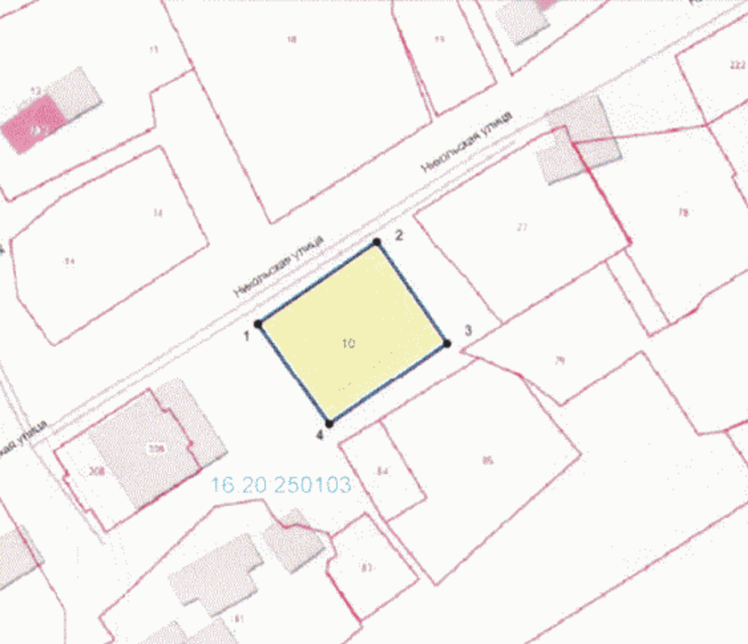
Масштаб 1: 1 300
Условные обозначения:
 | - граница территории объекта культурного наследия
 | - объект культурного наследия
 | - обозначение характерной точки границ территории объекта
16:20:250103 | - кадастровый квартал
 | - границы земельных участков по сведениям ЕГРН
Текстовое описание
границ территории объекта культурного наследия регионального
значения «Двухэтажный деревянный дом», кон. XIX в.,
расположенного по адресу: Республика Татарстан, Зеленодольский муниципальный район, с. Свияжск, ул. Никольская, д. 10

Границы территории объекта культурного наследия регионального значения «Двухэтажный деревянный дом», кон. XIX в., расположенного по адресу: Республика Татарстан, Зеленодольский муниципальный район, с. Свияжск, ул. Никольская, д. 10, проходят:
Прохождение  границы |  | Описание прохождения границы
от точки | до точки | Описание прохождения границы
1 | 2 | от точки 1, расположенной около северо-западного  угла дома № 10 по улице Никольская, в северо-восточном направлении, вдоль дороги по улице Никольская,  до точки 2;
2 | 3 | от точки 2 в юго-восточном направлении, вдоль стены дома № 10 по улице Никольская, до точки 3;
3 | 4 | от точки 3 в юго-западном направлении, параллельно улице Никольская, до точки 4;
4 | 1 | от точки 4 в северо-западном направлении, вдоль стены дома № 10 по улице Никольская, до точки 1.

Таблица характерных точек
границ территории объекта культурного наследия регионального значения
«Двухэтажный деревянный дом», кон. XIX в.,
расположенного по адресу: Республика Татарстан, Зеленодольский муниципальный район, с. Свияжск, ул. Никольская, д. 10

№ точки | Координаты точки в системе МСК-16
№ точки | Х | Y
1 | 473989.64 | 1276427.00
2 | 474004.24 | 1276448.23
3 | 473986.19 | 1276460.55
4 | 473971.86 | 1276439.55
1 | 473989.64 | 1276427.00

Приложение № 2
к приказу Комитета
Республики Татарстан по охране объектов культурного наследия
от __________ 2026 года № _____

Предмет охраны*
объекта культурного наследия регионального значения
«Двухэтажный деревянный дом», кон. XIX в.,
расположенного по адресу: Республика Татарстан, Зеленодольский муниципальный район, с. Свияжск, ул. Никольская, д. 10

1. Местонахождение объекта в центральной части с. Свияжск, по красной линии ул. Никольской.
2. Объемно-пространственная композиция:
- сложная в плане конфигурация;
- высотные отметки по верхней точке памятника;
- двухэтажный объем здания.
3. Конструктивное решение: материал несущих стен – дерево.
4. Северо-западный фасад:
- обшивка горизонтально-ориентированной доской;
- угловые лопатки, обшитые диагонально-ориентированной доской;
- прямоугольные оконные проемы первого и второго этажей;
- резные деревянные наличники окон с щипцовым завершением;
- резной венчающий карниз из вертикально ориентированной доски;
- резной подзор кровли;
- деревянный треугольный фронтон;
- прямоугольный оконный проем фронтона;
- резные подзоры свесов фронтона;
- материал (дерево) и характер оконных заполнений.
5. Юго-восточный фасад:
- обшивка горизонтально-ориентированной доской;
- угловые лопатки, обшитые горизонтально-ориентированной доской;
- разделительная лопатка по середине фасада, обшитая горизонтально-ориентированной доской;
- прямоугольные оконные проемы первого и второго этажей;
- простые деревянные наличники оконных проемов;
- материал (дерево) и характер оконных заполнений;
- треугольный фронтон с прямоугольным оконным проемом.
6. Юго-западный фасад:
- обшивка горизонтально-ориентированной доской;
- угловые лопатки, обшитые диагонально-ориентированной доской;
- прямоугольные оконные проемы первого и второго этажей;
- резные деревянные наличники окон с щипцовым завершением;
- резной венчающий карниз из вертикально ориентированной доски;
- материал (дерево) и рисунок оконных заполнений;
- двухэтажный объем пристройки под скатной кровлей с двумя прямоугольными дверными проемами в северо-западной и юго-западной стороне,
а также узким сдвоенным окном в юго-восточном торце;
- два прямоугольных оконных проема второго этажа пристроя.
7. Северо-восточный фасад:
- обшивка горизонтально-ориентированной доской;
- угловые лопатки, обшитые диагонально-ориентированной доской (правая)
и горизонтально ориентированной доской (левая);
- разделительная лопатка в левой части фасада, между первой и второй световыми осями обшитая горизонтально-ориентированной доской;
- прямоугольные оконные проемы первого и второго этажей;
- прямоугольный дверной проем, между второй и четвертой световыми осями первого этажа с щипцовым сандриком;
- резной венчающий карниз из вертикально ориентированной доски;
- материал (дерево) и рисунок оконных заполнений.
8. Кровля:
- двускатная кровля основного объема;
- односкатная кровля пристроя;
- кирпичный печные трубы.

*Предмет охраны может быть изменен по результатам комплексных и научных исследований и проведения реставрационных работ.
Таблица предмета охраны
объекта культурного наследия регионального значения
«Двухэтажный деревянный дом», кон. XIX в.,
расположенного по адресу: Республика Татарстан, Зеленодольский муниципальный район, с. Свияжск, ул. Никольская, д. 10

№ | Элементы предмета охраны | Изображение предмета охраны
1. | Местонахождение объекта  в центральной части  с. Свияжск, по красной линии ул. Никольской. | 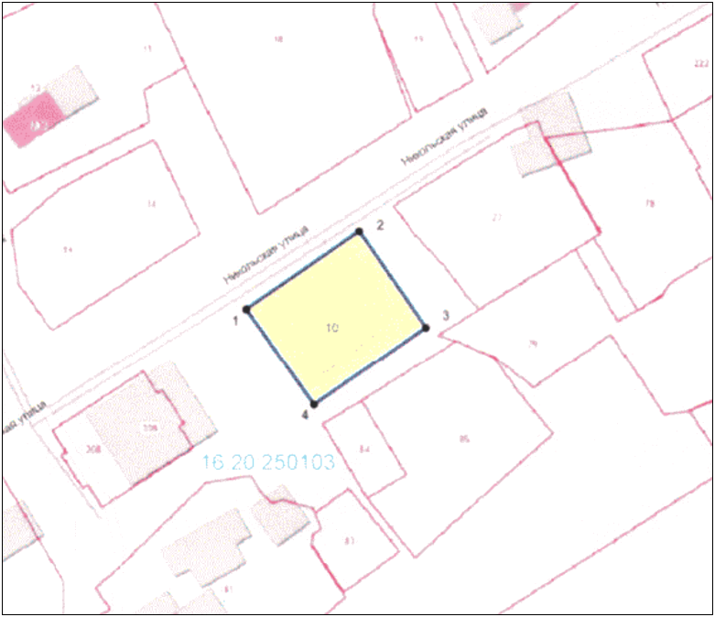  Рис. 1. Местонахождение
  - граница территории объекта культурного наследия
  - объект культурного наследия
2. | Объемно-пространственная композиция:  - сложная в плане конфигурация;  - высотные отметки по верхней точке памятника;  - двухэтажный объем здания. | 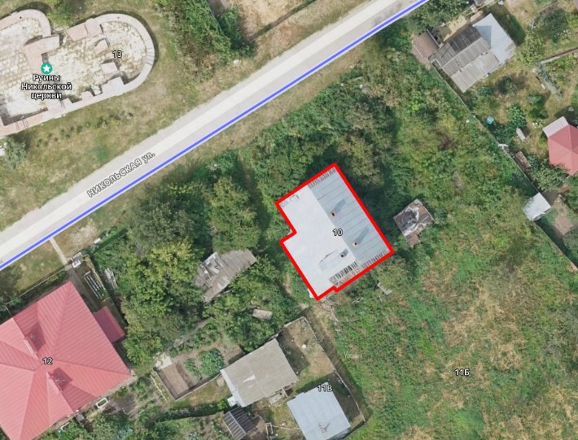  Рис. 2. Объемно-пространственная композиция  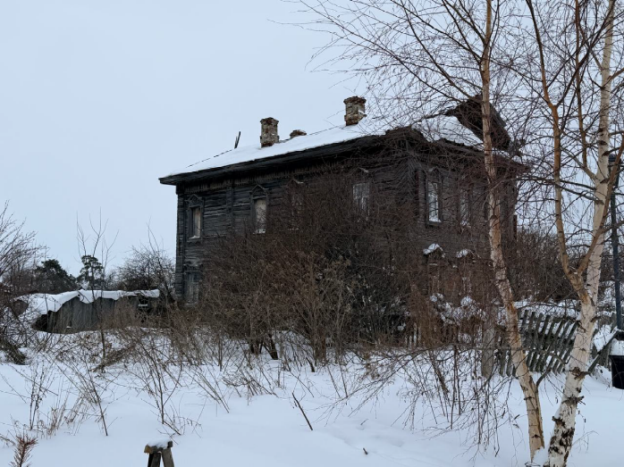  Рис. 3. Общий вид
3. | Конструктивное решение: материал несущих стен – дерево.
4. | Северо-западный фасад:  - обшивка горизонтально-ориентированной доской;  - угловые лопатки, обшитые диагонально-ориентированной доской;  - прямоугольные оконные проемы первого и второго этажей;  - резные деревянные наличники окон с щипцовым завершением;  - резной венчающий карниз  из вертикально ориентированной доски;  - резной подзор кровли;  - деревянный треугольный фронтон;  - прямоугольный оконный проем фронтона;  - резные подзоры свесов фронтона;  - материал (дерево) и характер оконных заполнений. | 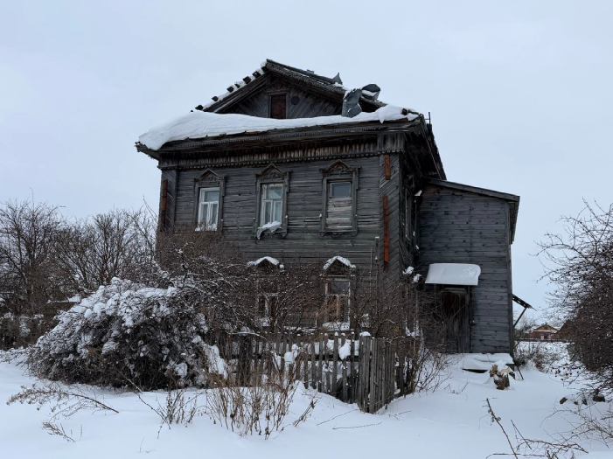  Рис. 4. Северо-западный фасад  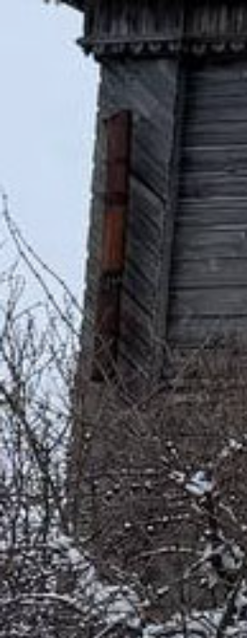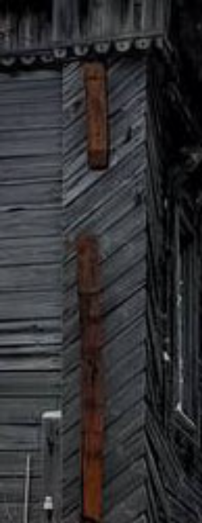  Рис. 5. Лопатки  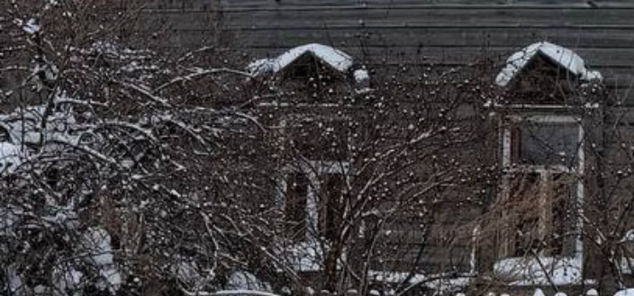  Рис. 6. Оконные проемы 1 этажа  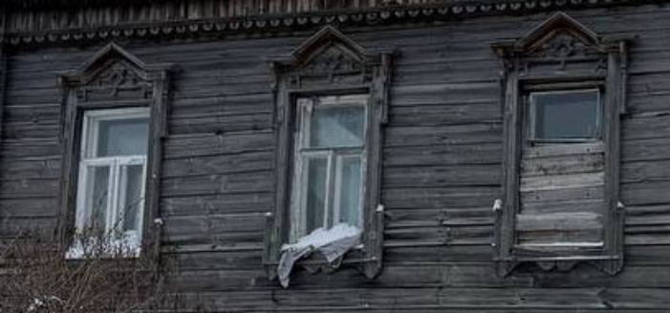  Рис. 7. Оконные проемы 2 этажа    Рис. 8. Карниз    Рис. 9. Фронтон
5. | Юго-восточный фасад:  - обшивка горизонтально-ориентированной доской;  - угловые лопатки, обшитые горизонтально-ориентированной доской;  - разделительная лопатка  по середине фасада, обшитая горизонтально-ориентированной доской;  - прямоугольные оконные проемы первого и второго этажей;  - простые деревянные наличники оконных проемов;  - материал (дерево) и характер оконных заполнений;  - треугольный фронтон  с прямоугольным оконным проемом. | 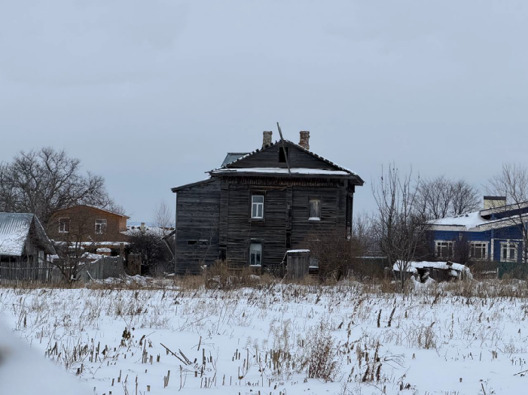  Рис. 10. Юго-восточный фасад  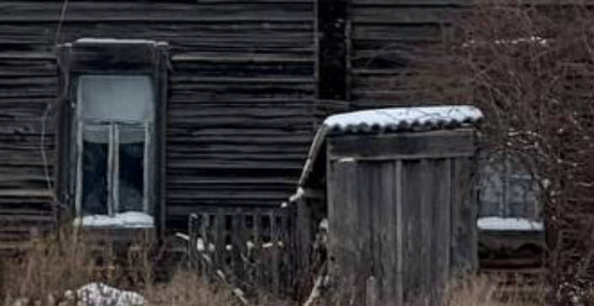  Рис. 11. Оконные проемы 1 этажа  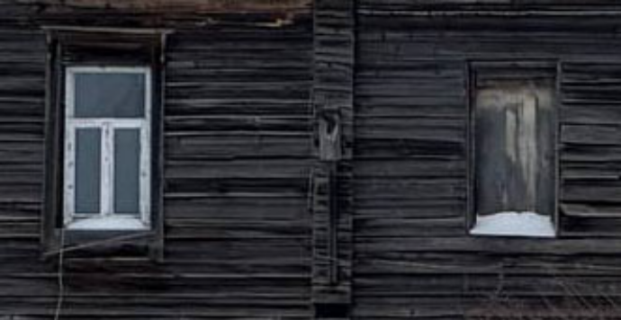  Рис. 12. Оконные проемы 2 этажа  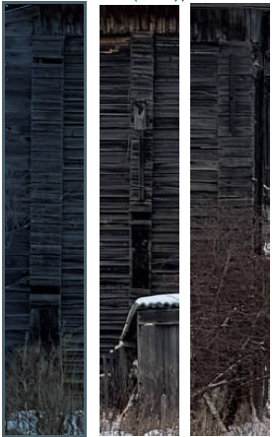  Рис. 13. Лопатки  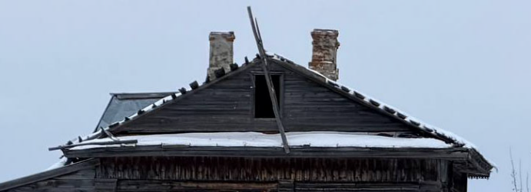  Рис. 14. Кровля
6. | Юго-западный фасад:  - обшивка горизонтально-ориентированной доской;  - угловые лопатки, обшитые диагонально-ориентированной доской;  - прямоугольные оконные проемы первого и второго этажей;  - резные деревянные наличники окон с щипцовым завершением;  - резной венчающий карниз  из вертикально ориентированной доски;  - материал (дерево) и рисунок оконных заполнений;  - двухэтажный объем пристройки под скатной кровлей с двумя прямоугольными дверными проемами в северо-западной  и юго-западной стороне,  а также узким сдвоенным окном в юго-восточном  торце;  - два прямоугольных оконных проема второго этажа пристроя. | 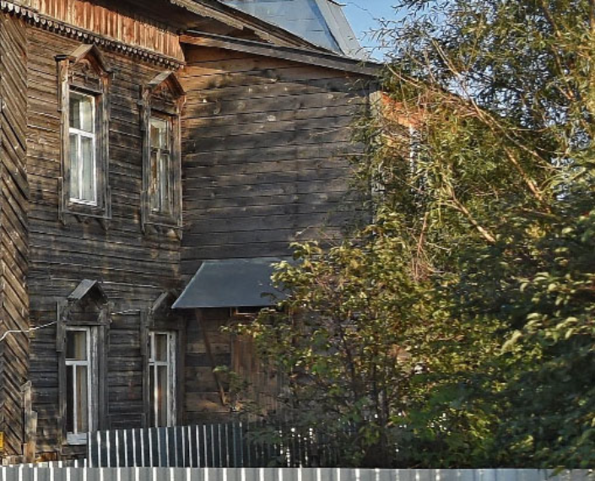  Рис. 15. Юго-западный фасад  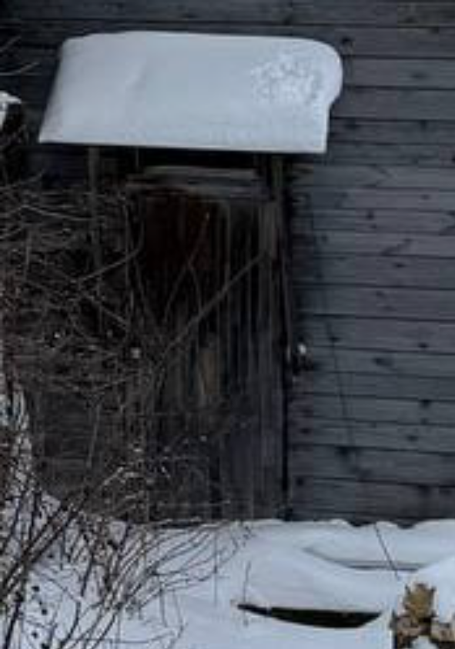  Рис. 16. Дверной проем  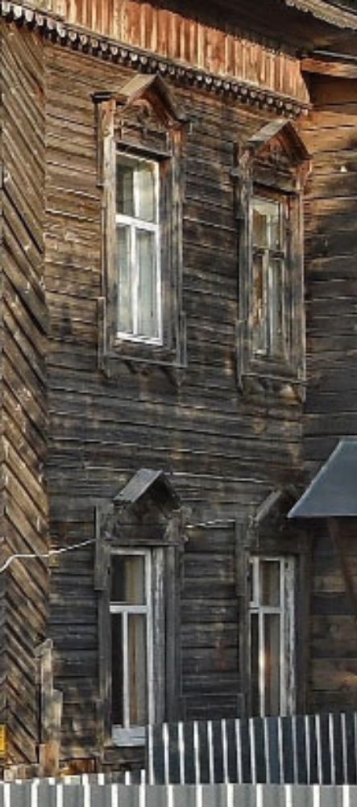  Рис. 17. Оконные проемы  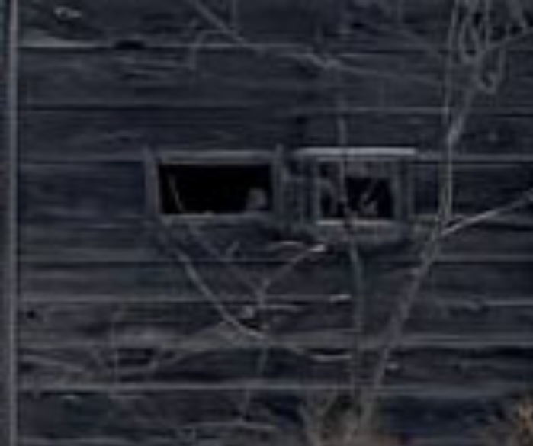  Рис. 18. Сдвоенный оконный проем
7. | Северо-восточный фасад:  - обшивка горизонтально-ориентированной доской;  - угловые лопатки, обшитые диагонально-ориентированной доской (правая) и горизонтально ориентированной доской (левая);  - разделительная лопатка  в левой части фасада, между первой и второй световыми осями обшитая горизонтально-ориентированной доской;  - прямоугольные оконные проемы первого и второго этажей;  - прямоугольный дверной проем, между второй  и четвертой световыми осями первого этажа с щипцовым сандриком;  - резной венчающий карниз  из вертикально ориентированной доски;  - материал (дерево) и рисунок оконных заполнений. | Рис. 19. Северо-восточный фасад  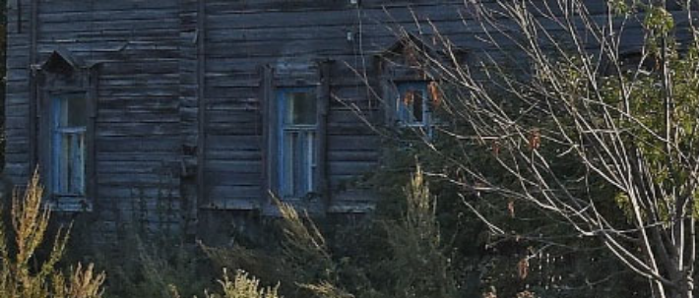  Рис. 20. Окна 1 этажа  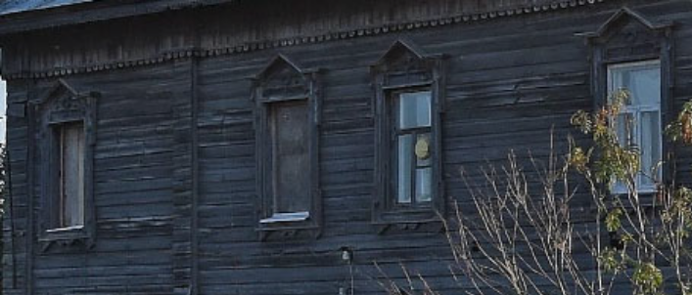  Рис. 21. Окна 2 этажа  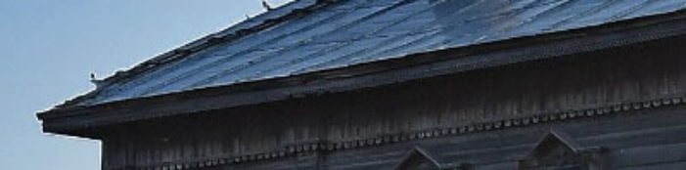  Рис. 22. Карниз  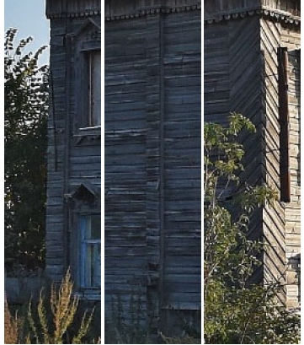  Рис. 23. Лопатки
8. | Кровля:  -двускатная кровля основного объема;  - односкатная кровля пристроя;  - кирпичный печные трубы. | 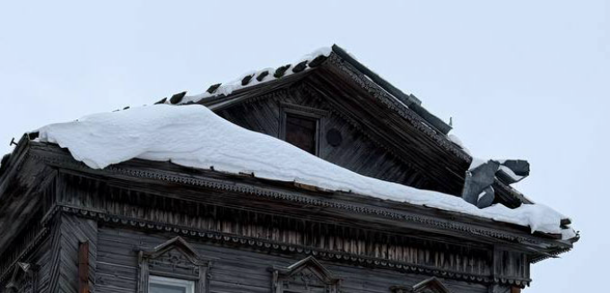  Рис. 24. Кровля основного объема  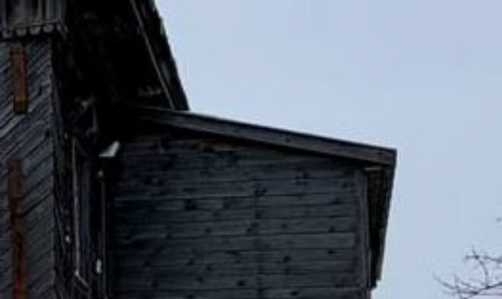  Рис. 25. Кровля пристроя  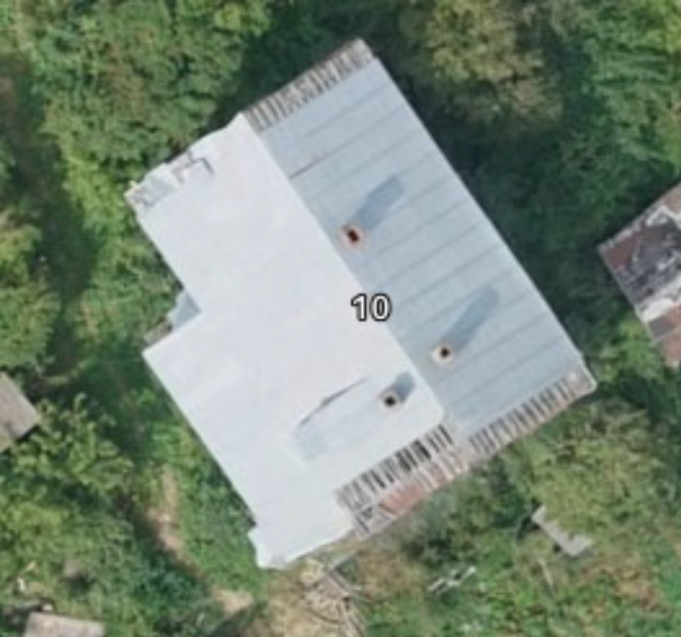  Рис. 26. Вид сверху  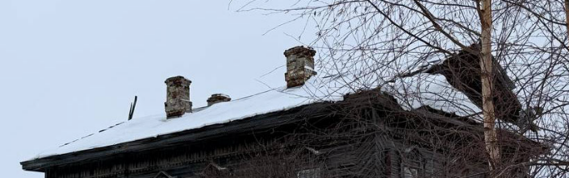  Рис. 27. Печные трубы

